МИНОБРНАУКИ РОССИИ

Федеральное государственное бюджетное образовательное учреждение высшего образования

НИЖЕГОРОДСКИЙ ГОСУДАРСТВЕННЫЙ ТЕХНИЧЕСКИЙ

УНИВЕРСИТЕТ им. Р.Е.АЛЕКСЕЕВА

Институт радиоэлектроники и информационных технологий

Кафедра информатики и систем управления

**Реализация пошаговых блок-схем алгоритмов**

ОТЧЕТ

по лабораторной работе

по дисциплине

«Информатика и компьютерные технологии»

Вариант 6

РУКОВОДИТЕЛЬ:

________________ ___Степаненко М.А.__

(подпись)

СТУДЕНТ:

________________ ____Соменков Ф.В.___

(подпись) (фамилия, и.,о.)

____22-ИВТ-3___

(шифр группы)

Работа защищена «___» ____________

С оценкой ________________________

Нижний Новгород 2023

**Цель работы:** Научиться строить пошаговые блок-схемы алгоритмов.

**Задание:** Выяснить, на гласную или на согласную букву оканчивается заданное русское слово.

**Блок-схема:**

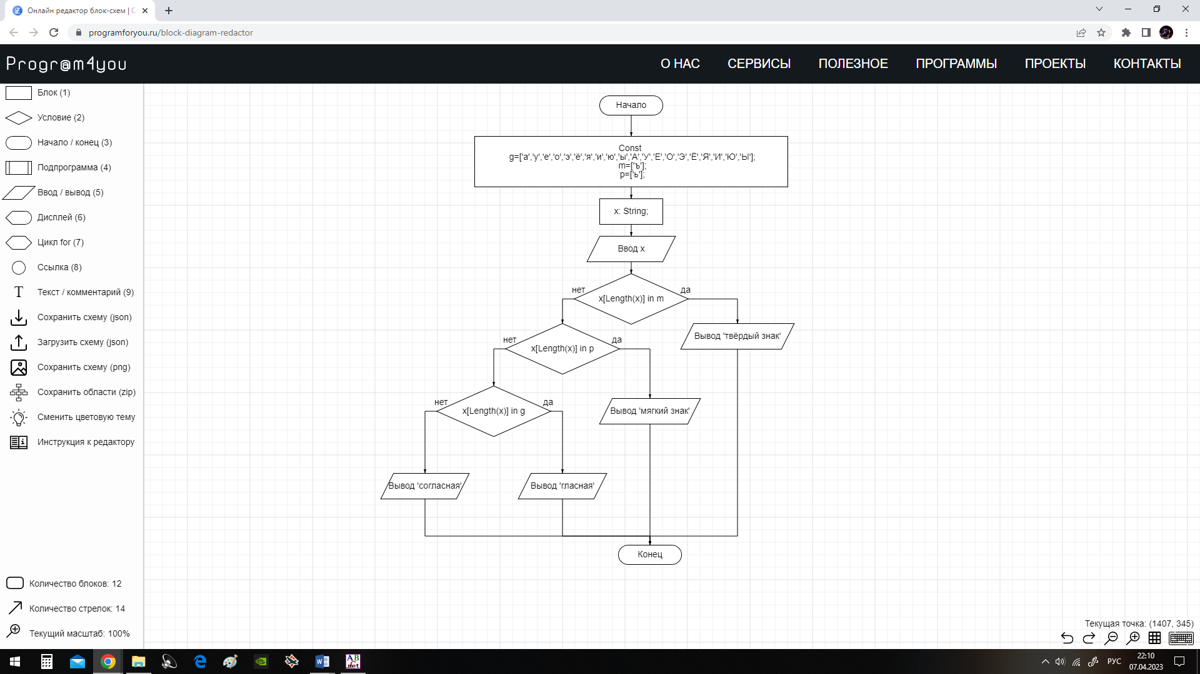

**Вывод:** блок-схема построена на примере языка Pascal, в ходе работы освоены навыки построения и работы с блок-схемами.